# **Edukace osob s mentálním postižením se zřetelem na lehké mentální postižení**

## **Systém kurikulárních dokumentů**

## Bílá kniha – Národní program rozvoje vzdělávání v ČR (2001). Dlouhodobý záměr vzdělávání a rozvoje vzdělávací soustavy České republiky (2005, 2007).

## *Státní úroveň* – Národní program vzdělávání a Rámcové vzdělávací programy (RVP).

## *Školní úroveň* – Školní vzdělávací programy (ŠVP).

## Manuály k tvorbě školních vzdělávacích programů.

# **RVP v systému kurikulárních dokumentů:**

## C:\Users\Soninka\Pictures\Moje naskenované obrázky\2010-11 (XI)\skenování0001.jpg

# **Rámcové vzdělávací programy § 4 školského zákona:**

## Pro každý obor vzdělání v předškolním, základním, středním, základním uměleckém a jazykovém vzdělání.

## **Stanovují:**

## Vzdělávací obsah.

## Formy, délku vzdělání.

## Klíčové kompetence, vzdělávací oblasti.

## Podmínky vzdělávání a jeho ukončení.

## Organizační uspořádání, profesní profil.

## Zásady pro tvorbu ŠVP.

## Podmínky pro vzdělávání žáků se SVP.

## Materiální, personální, organizační podmínky.

# **Školní vzdělávací programy (ŠVP) § 5 školského zákona:**

## Musí být v souladu s příslušným RVP.

## **Stanovují:**

## Identifikační údaje školy (název, zřizovatel).

## Charakteristika školy (velikost, vybavení školy, spolupráce s jinými školami, s rodiči, projekty),

## Charakteristika ŠVP (zaměření školy, výchovně vzdělávací strategie, zabezpečení výuky žáků se SVP, zabezpečení výuky žáků mimořádně nadaných, začlenění průřezových témat.

## Učební plán.

## Učební osnovy (charakteristika a obsah vyučovacích předmětů).

## Hodnocení a autoevaluace školy.

# **Rámcový vzdělávací program pro předškolní vzdělávání (RVP PV)**

# **RVP PV (od 1. 9. 2007):**

## Vymezení RVP PV v systému kurikulárních dokumentů.

## Předškolní vzdělávání v systému vzdělávání.

## Pojetí a cíle předškolního vzdělávání.

## Vzdělávací obsah.

## Vzdělávací oblasti.

## Vzdělávací obsah v ŠVP.

## Podmínky předškolního vzdělávání.

## **Vzdělávání dětí se SVP a mimořádně nadaných.**

## Autoevaluace MŠ a hodnocení dětí.

## Zásady pro zpracování ŠVP.

## Kritéria souladu RVP PV a ŠVP.

## Povinnosti předškolního pedagoga.

# **Cíle předškolního vzdělávání:**

## **Rámcové cíle** – vyjadřují univerzální záměry předškolního vzdělávání.

## **Klíčové kompetence** – představují výstupy, respektive obecnější způsobilosti, dosažitelné v předškolním vzdělávání.

## **Dílčí cíle** – vyjadřují konkrétní záměry, příslušející té které vzdělávací oblasti.

## **Dílčí výstupy** – dílčí poznatky, dovednosti, postoje a hodnoty, které dílčím cílům odpovídají.

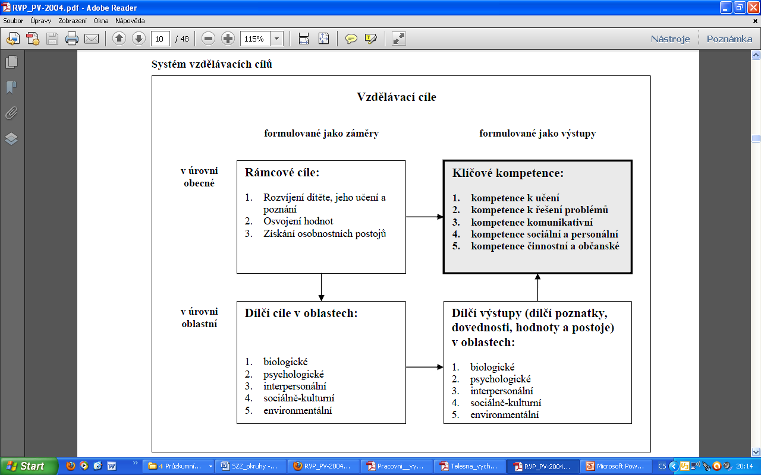

**Vzdělávací obsah:**

* Učivo
* Očekávané výstupy (co dítě na konci období zpravidla dokáže)

1. **Dítě a jeho tělo.**
2. **Dítě a jeho psychika.**
3. **Dítě a ten druhý.**
4. **Dítě a společnost.**
5. **Dítě a svět.**